ViveOpenCV 문서

1. **ViveOpenCV Plugin**

: OpenCV 기능을 Unreal Engine에서 사용 할 수 있고, OpenCV를 이용하여 실제 Camera Transform을 구하고, Camera Lens Calibration 기능을 제공 하는 플러그인.

1. **API 정리**
2. **Vive Camera Calibrator**

OpenCV를 통해 구한 Camera Calibration Information 데이터로 Unreal Engine 가상 카메라(예: ACineCameraActor)의 Transform을 계산해 주는 Function Node.

**Out Transform:** 계산된 가상 카메라 엑터의 Transform.

**Return Value:** 정상적으로 계산되어 가상 카메라의 Transform 값을 얻었는지 여부.

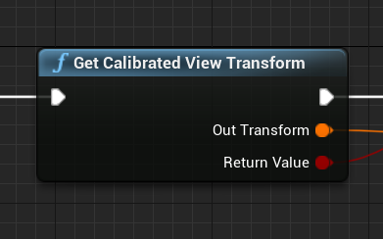

OpenCV를 통해 구한 Camera Calibration Information 데이터로 Unreal Engine 가상 카메라(예: ACineCameraActor)의 Focal Length을 계산해 주는 Function Node

**Out Forcal Length:** 계산된 가상 카메라의 Focal Length

**Return Value:** Focal Length 값을 얻었는지 여부.

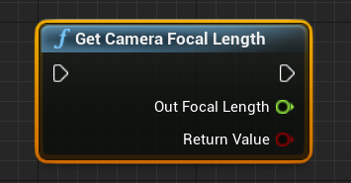

사용 중인 실제 카메라의 종횡비(Aspect Ratio)을 구하는 Function Node

**Out Aspect Ratio:** 실제 카메라 종횡비 값.

**Return Value:** 실제 카메라 종횡비를 얻었는지 여부.

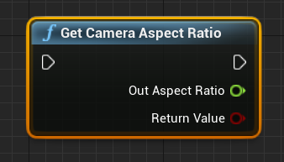

OpenCV를 통해 구한 Camera Calibration Information 데이터로 Unreal Engine 가상 카메라의 X축 방향 Field Of View 값을 구하는 Function Node

**Out Fov X:** X축 방향 Field Of View 값

**Return Value:** X축 방향 Field Of View 값을 얻었는지 여부.

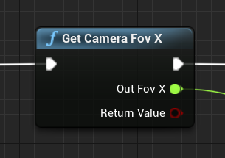

OpenCV를 통해 구한 Camera Calibration Information 데이터로 Unreal Engine 가상 카메라의 Y축 방향 Field Of View 값을 구하는 Function Node

**Out Fov Y:** Y축 방향 Field Of View 값

**Return Value:** Y축 방향 Field Of View 값을 얻었는지 여부.

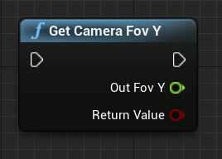

1. **Vive Camera Tracker Helper**

참고: ViveVR Tracker는 ViveVR 로고가 보이는 면이 가리키는 방향이 Forward 방향이고, 전원 램프가 있는 방향이 Up가 됨.

밑에 구현한 Node Function들은 ViveVR Tracker가 ViveVR 로고가 보이는 면이 가리키는 방향이 Up, 전원 램프가 있는 방향을 Forward가 되게 설치한 상태로 구현

Tracker

Camera

위에서 본 모습

ViveVR Tracker의 회전 값을 Unreal Engine의 회전 값으로 변환 하는 Function Node

**In Rotation:** ViveVR Tracker의 회전 값.

**Out Rotation:** Unreal Engine에서 사용 가능하도록 변환 된 회전 값.

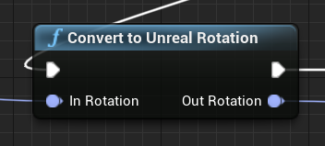

ViveVR Tracker의 이동 값을 Unreal Engine의 이동 값으로 변환 하는 Function Node

**In Location:** ViveVR Tracker의 이동 값.

**Out Location:** Unreal Engine에서 사용 가능핟록 변환 된 이동 값.

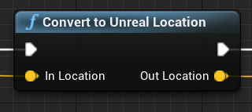

ViveVR Tracker의 회전된 값과 Unreal Engine 가상 카메라의 회전된 값의 차이를 구하는 Function Node

**In Rotation A:** Unreal Engine 가상 카메라 엑터의 현재 회전된 값.

**In Rotation B:** ViveVR Tracker의 현재 회전된 값.

**Return Value:** 두 회전 값의 차이 값.

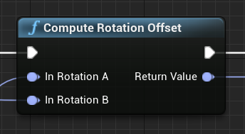

Vive VR Tracker의 이동된 값과 Unreal Engine 가상 카메라의 이동된 값의 차이를 구하는 Function Node

**In Location A:** Unreal Engine 가상 카메라 엑터의 현재 이동된 값.

**In Location B**: ViveVR Tracker의 현재 이동된 값.

**Return Value:** 두 이동 값의 차이 값.

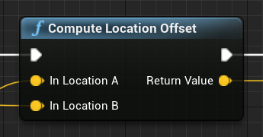

초기 시점에 구해진 회전 Offset 값과 현재 ViveVR Tracker 회전 값이 합쳐진 회전 값을 구하는 Function Node

**In Rotation:** ViveVR Tracker의 현재 회전 값

**In Offset:** Compute Rotation Offset으로 구한 Offset 회전 값.

**Return Value:** 두 회전 값이 합쳐진 회전 값.

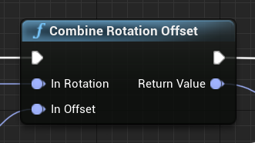

초기 시점에 구해진 이동 Offset 값과 현재 ViveVR Tracker 이동 값이 합쳐진 이동 값을 구하는 Function Node

**In Location:** ViveVR Tracker의 현재 이동 값.

**In Offset:** Compute Location Offset으로 구한 Offset 이동 값.

**Return Value:** 두 이동 값이 합쳐진 이동 값.

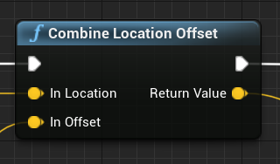

1. 기타 항목1
2. 기타 항목2
3. **Utility Function Node 사용예**
4. **Camera Calibration 설정 예제**

Unreal Engine 가상 카메라 엑터 초기 설정(BeginPlay 이벤트)에서 Camera Calibration View Trasform을 얻어와 가상 카메라 엑터 Trasform으로 설정 함.

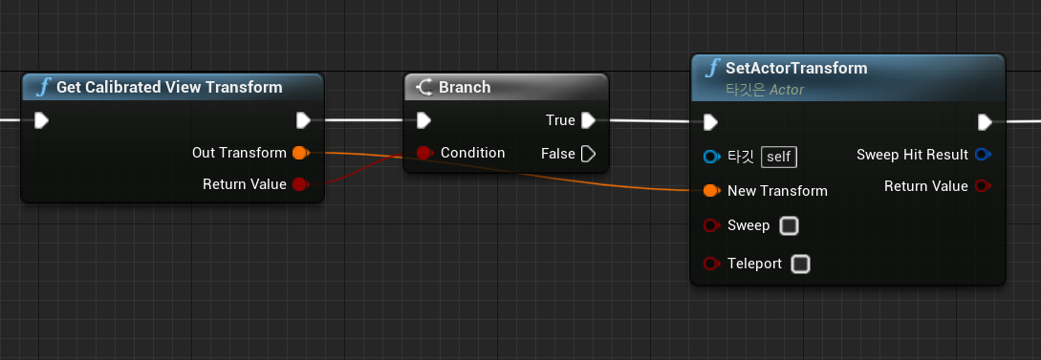

Unreal Engine 가상 카메라 엑터 초기 설정(BeginPlay 이벤트)에서 가상 카메라의 Field Of View를 설정 함.

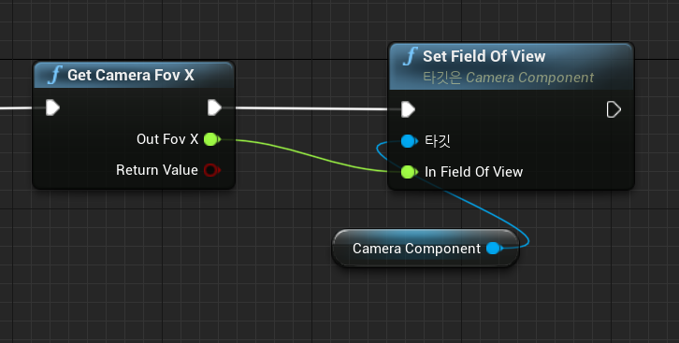

설정된 Unreal Engine 가상 카메라 엑터를 View Target으로 설정 함.

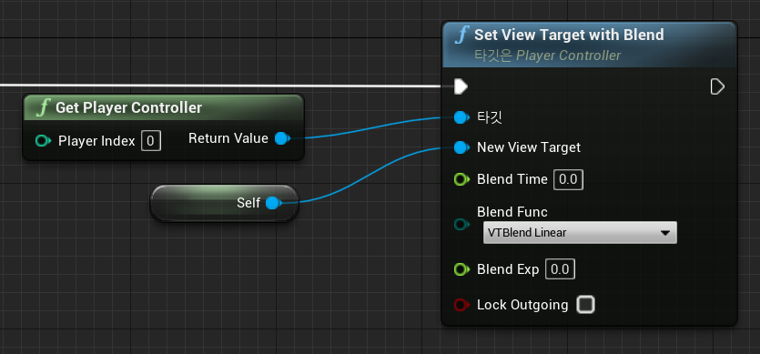

1. **ViveVR Tracker와 Unreal Engine 가상 카메라간 Transform 관계 설정**

ViveVR Tracker ID를 얻음.

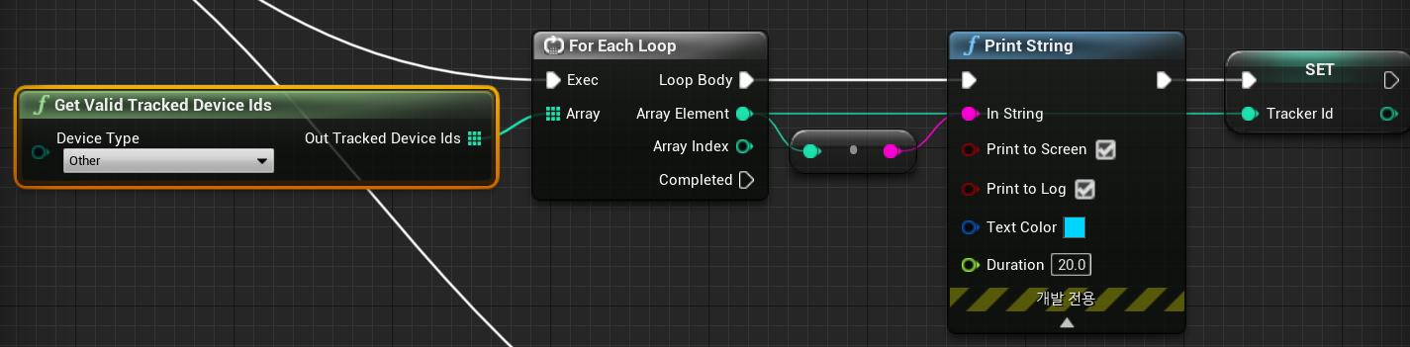

ViveVR Tracker의 Position과 Orientation 값을 얻음.

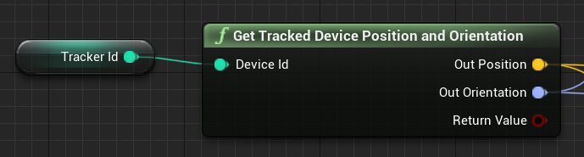

ViveVR Tracker의 Offset 이동 값 얻기

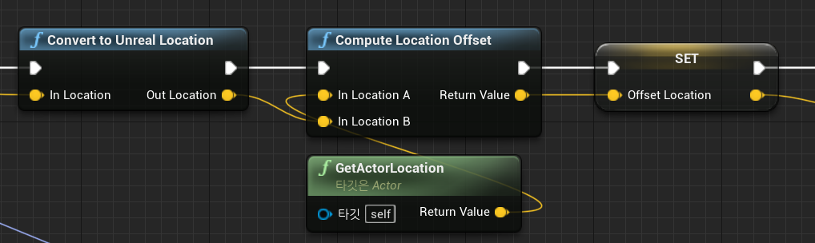

ViveVR Tracker의 Offset 회전 값 얻기

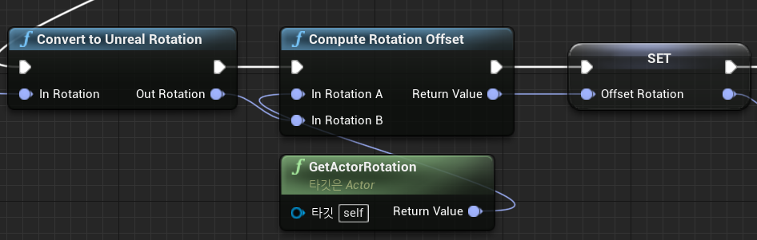

매 프레임 ViveVR Tracker의 이동 값과 회전 값을 Unreal Engine 가상 카메라 엑터에 적용 하기

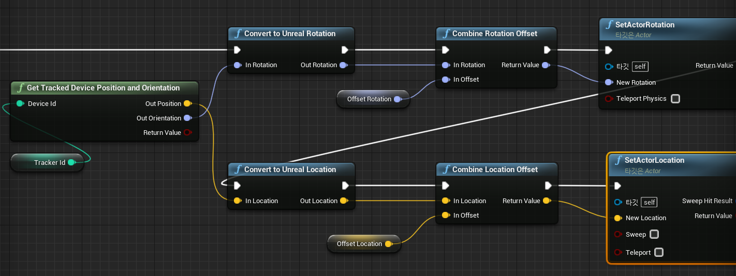

1. 기타 항목1
2. 기타 내용